МБУК ЦБКС

КРАСНОГВАРДЕЙСКОГО РАЙОНА

КАЛЕНДАРЬ ЗНАМЕНАТЕЛЬНЫХ

И ПАМЯТНЫХ ДАТ НА 2017 год
2017 год - в России - Год экологии
Год особо охраняемых природных территорий

Основные приоритетные направления в продвижение информации и деятельности библиотек в 2017 году рассматриваются с учетом решений международных организаций, Указов Президента и Правительства РФ, региональных и муниципальных программ.
В целях привлечения внимания общества к вопросам экологического развития Российской Федерации, сохранения биологического разнообразия и обеспечения экологической
безопасности Президент Российской Федерации В. В. Путин подписал Указы: «О проведении в Российской Федерации Года особо охраняемых территорий» (№392 от 01.08.2015 г.); «О проведении в Российской Федерации Года Экологии»(№7 от 05.01.2016г.).
- Согласно Указам Президента 2017 год в России объявлен Годом экологии.

Актуальные проблемы современности, определяющие приоритетные направления деятельности библиотек, отражены в содержании федеральных, региональных и муниципальных целевых программ:
– «Национальная программа поддержки и развития чтения»
(2007-2020 гг.).

-«Культура России 2012-2018 г.г.» (Постановление Правительства Российской Федерации №186 от 03.12.2011 г.);
– Государственная программа «Патриотическое воспитание
граждан Российской Федерации на 2016-2020 годы».

-Государственная программа «Охрана окружающей среды на
2012-2020 годы»;
– Государственная программа «Информационное общество 2011 -
2020 годы)»;
– Укрепление единства российской нации и этнокультурное
развитие народов России 2014-2020 годы (Постановление
Правительства РФ № 718 от 20.08.2013 г.);

-«Русский язык» 2016-2020 годы (Постановление Правительства
РФ № 481 от 20.05.2015 г.).

-областная целевая программа «Патриотическое воспитание
граждан Оренбургской области на 2016-2020 годы, является базовым
документом по формированию у граждан патриотического сознания
и готовности к выполнению конституционных обязанностей;

-государственная программа «Развитие культуры Оренбургской
области» на 2014-2020 гг.»;
– областная целевая программа «Охрана окружающей среды
Оренбургской области» на 2014-2020 гг..
В календарь знаменательных дат на 2017 год включены литературные даты, даты экологической тематики, Дни воинской славы России, памятные даты России, юбилеи исторических событий, а также наиболее значимые краеведческие даты по Оренбургской области и Красногвардейскому району.
Календарь является методическим материалом, и представляет возможность творческого подхода к планированию работы в деятельности библиотек.

Юбилеи исторических событий 2017 года.
- 870 лет первому упоминанию Москвы в летописях
- 530 лет Московскому Кремлю
- 520 лет российскому гербу

Книги–юбиляры 2017 года
- 830 лет поэме «Слово о полку Игореве» (1187)
- 200 лет оде А. С. Пушкина «Вольность» (1817)
- 185 лет повести А.С. Пушкина «Дубровский» (1832)

- 180лет стихотворению М.Ю.Лермонтова «Бородино» (1837)
- 160лет роману И.С.Тургенева «Ася» (1857)
- 155лет комедии А.С.Грибоедова «Горе от ума» (1862)
- 150лет роману Ф. М. Достоевского «Преступление и наказание»,
140лет роману Л.Н.Толстого «Анна Каренина» (1877)
- 120лет пьесе А.П.Чехова «Дядя Ваня» (1897)
115лет пьесе М.Горького «На дне» (1902)
- 115лет повести А. К.Дойль «Собака Баскервилей» (1902)
- 105лет роману Т.Драйзеру «Финансист» (1912)
- 90лет роману М.А.Булгакова «Белая гвардия» (1927)
- 90лет повести Г. Белых и А. Пантелеева «Республика Шкид» (1927)
- 85лет – роману Н.А.Островского «Как закалялась сталь» (1932)
- 80лет — сказке Д.Толкиена «Хоббит, или Туда и обратно» (1937)
- 65лет повести Э.Хемингуэя «Старик и море» (1952)
- 60лет рассказу М.А.Шолохова «Судьба человека» (1957)
- 60лет детским юмористическим рассказам Н.Н Носова «Фантазеры»

- 50лет роману эпопеи Г.Маркеса «Сто лет одиночества» (1967)
- 50лет повести А.Г.Алексина (Гоберман) «А тем временем где-то…» (1967)
- 45лет сказке Т.Александровой «Домовенок Кузька» (1972)
30лет историческому роману В.С. Пикуля «Каторга» (1987)
- 30лет назад опубликован роман А.Н. Рыбакова «Дети Арбата» (1987)
- 10 лет назад опубликован социально-психологический роман М.Ю.Елизарова «Библиотекарь» (2007)

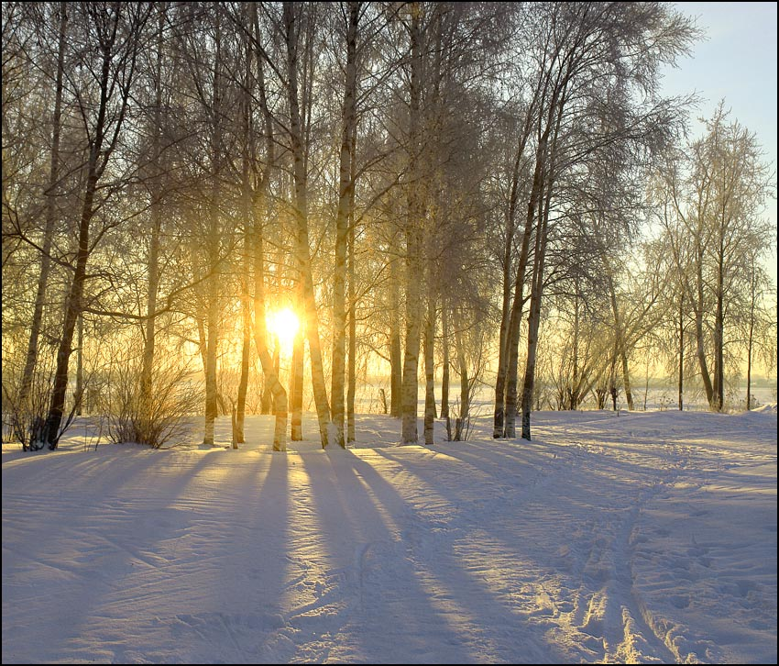

Январь
- 180 лет назад состоялась дуэль А.С. Пушкина с Дантесом на Черной речке (1837)
- 170 лет назад в первом номере журнала «Современник» был напечатан очерк И.С. Тургенева «Хорь и Калиныч» (1847)
- 75 лет назад в газете «Правда» было опубликовано стихотворение К. Симонова «Жди меня» (1942)
- 1 января – Новогодний праздник
- 3 января - 125 лет со дня рождения Дж. Рональда Толкина (1892-1973), английского писателя, философа, историка языка
- 4 января - 205 лет со дня рождения Е.П. Ростопчиной (1812-1858), русской поэтессы, писательницы
- 7 января – Рождество Христово
- 8 января – День детского кино
- 11 января – День заповедников и национальных парков
- 12 января - 110 лет со дня рождения С.П. Королева (1907-1966), советского ученого и конструктора в области ракетостроения и космонавтики
- 13 января - 140 лет со дня рождения И.А. Новикова (1877-1959), русского писателя
- 13 января – День российской печати
- 15 января - 395 лет со дня рождения Мольера (Жан Батист Поклеен) (1622-1673), французского драматурга
- 16 января - 150 лет со дня рождения В.В. Вересаева (1867-1945), русского прозаика, литературоведа
- 18 января - 135 лет со дня рождения А.А. Милна (1882-1956), английского драматурга, классика английской детской литературы
- 19 января - Крещение
- 25 января - 135 лет со дня рождения Вирджинии Вулф (1882-1941), английской писательницы
- 25 января – День российского студенчества. Татьянин день
- 27 января - 185 лет со дня рождения Льюиса Кэрролла (1832-1898), английского писателя, философа и математика
- 27 января – день полного освобождения Ленинграда от фашисткой блокады (1944 г.)
- 28 января - 120 лет со дня рождения В.П. Катаева (1897-1986), русского писателя.

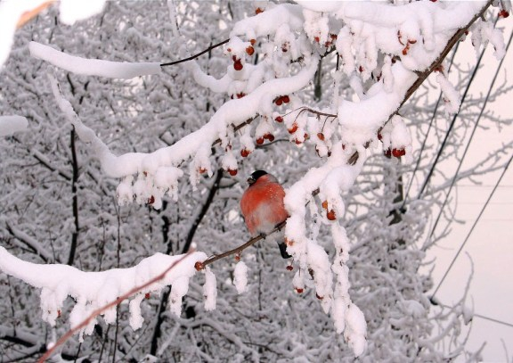

Февраль
- 180 лет назад М.Ю. Лермонтов написал заключительные 16 строк стихотворения «Смерть поэта» (1837)
- 165 лет назад состоялось открытие музея Эрмитаж в Петербурге (1852.)
- 100 лет Февральской революции в России (1917)
- 2 февраля - 75 лет со дня смерти Даниила Хармса (1905-1942), русского писателя
- 7 февраля - 205 лет со дня рождения Чарльза Диккенса (1812-1870), английского писателя, романиста
- 8 февраля – День памяти юного героя-антифашиста
- 9 февраля - 130 лет со дня рождения В.И. Чапаева (1887-1919), героя Гражданской войны
- 10 февраля - День памяти А.С. Пушкина. 180 лет со дня смерти (1799-1837)
- 14 февраля – День Святого Валентина. День влюбленных
- 15 февраля – День памяти о россиянах, исполнявших служебный долг за пределами Отечества
- Масленица. Широкая Масленица - с 20 по 26 февраля
- 20 февраля - 165 лет со дня рождения Н.Г. Гарина-Михайловского (1852-1906), русского писателя
- 21 февраля - Международный день родного языка
- 23 февраля - День защитника Отечества
- 24 февраля - 125 лет со дня рождения К.А. Федина (1892-1977), русского писателя
- 26 февраля - 215 лет со дня рождения Виктора Гюго (1802-1885), французского писателя
- 27 февраля - 115 лет со дня рождения Джона Стейнбека (1902-1968), американского писателя

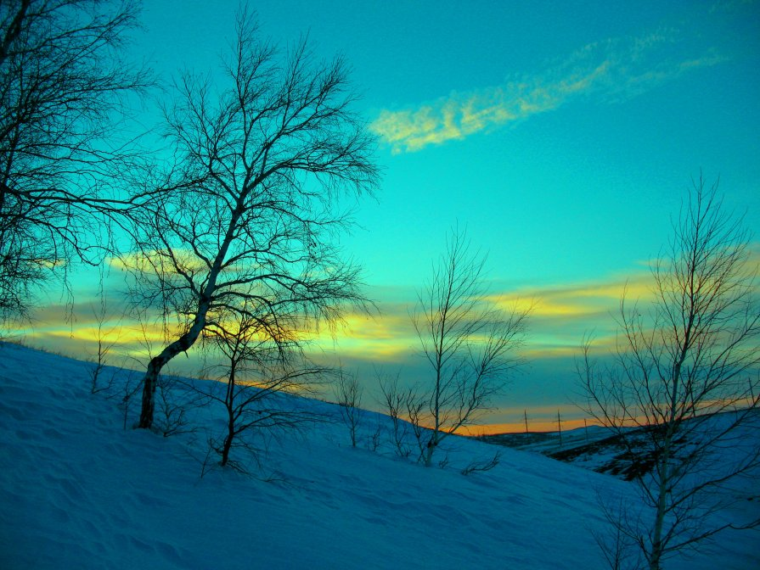

Март
- 310 лет назад Петр I издал указ о защите Отечества (1707)
- 295 лет назад по указу Петра I в Петербурге начаты систематические наблюдения за погодой (1722)
- 100 лет назад вышел первый номер газеты «Известия» (1917)
- 1 марта - Всемирный день кошек
- 2 марта - 100 лет назад Николай II подписал отречение от престола. Падение монархии в России (1917)
- 3 марта – Всемирный день писателя
- 5 марта - 505 лет со дня рождения Герарда Меркатора (Герарда ван Кремера) (1512-1594), фламандского картографа, географа
- 6 марта - 80 лет со дня рождения (1937) В.В. Терешковой, первой женщины летчика-космонавта.
- 8 марта – Международный женский день
- 15 марта - 80 лет со дня рождения В.Г. Распутина (1937-2015), русского писателя
- 15 марта – Всемирный день прав потребителя
- 21 марта – Всемирный день поэзии
- 21 марта - Всемирный день Земли. Международный день леса.
- 22 марта - Всемирный день водных ресурсов
- 25 марта - День работника культуры
- 27 марта - Международный день театра
- 31 марта - 195 лет со дня рождения Д.В. Григоровича (1822-1899), русского писателя
- 31 марта - 135 лет со дня рождения К.И. Чуковского (1882-1969), русского писателя, критика, литературоведа



Апрель
- 1 апреля – Международный день птиц.
- 1 апреля – День геолога
- 2 апреля – Международный день детской книги
- 7 апреля – Всемирный день здоровья
- 10 апреля - 80 лет со дня рождения Б.А. Ахмадулиной (1937-2010), русской поэтессы
- 10 апреля - 90 лет со дня рождения В.В. Липатова (1927-1979), советского писателя
- 12 апреля – Международный день полета человека в космос
- 15 апреля – 5 июня – Дни защиты окружающей среды от экологической опасности
- 16 апреля - Пасха. Воскресение Христово. Православный праздник
- 18 апреля – Международный день памятников и исторических мест
- 19 апреля - 115 лет со дня рождения В.А. Каверина (1902-1989), русского писателя, драматурга и сценариста
- 20 апреля - 75 лет со дня окончания битвы под Москвой (30.09.1941-20.04.1942 гг.)
- 22 апреля - День Земли
- 23 апреля - Всемирный день книги и авторского права
- 26 апреля – День участников ликвидации последствий радиационных аварий и катастроф и памяти жертв этих аварий и катастроф
- 28 апреля -105 лет со дня рождения З.И. Воскресенской (1907-1992), русской детской писательницы
- 29 апреля - Международный день танца
- 30 апреля - Всемирный день породненных городов (последнее воскресенье апреля)
- 30 апреля - День пожарной охраны

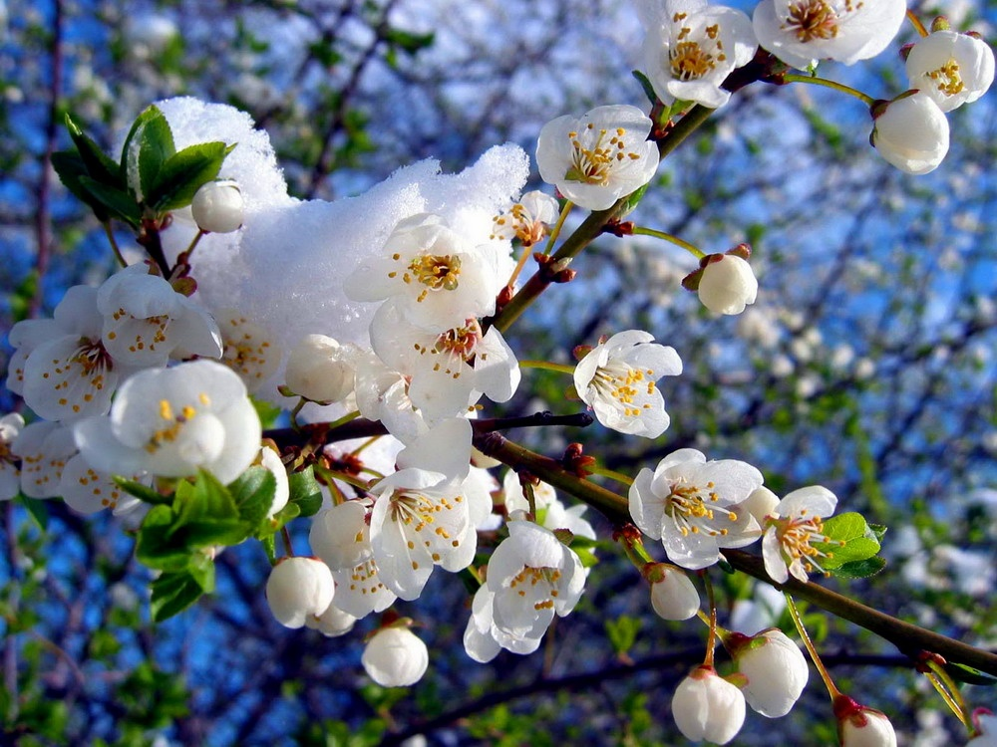

Май
- 100 лет назад основана Российская книжная палата (1917)
- 95 лет назад вышел первый номер журнала «Молодая гвардия» (1922)
- 1 мая – День весны и труда
- 3 мая – День Солнца
- 3 мая – Международный день свободы печати
- 7 мая – День радио
- 9 мая – День Победы в Великой Отечественной войне
- 15 мая – Международный день семьи
- 16 мая - 200 лет со дня рождения Н.И. Костомарова (1817-1885), русского историка, этнографа, писателя
- 18 мая – Международный день музеев
- 24 мая – День славянской письменности и культуры
- 27 мая – Общероссийский день библиотек
- 28 мая - День пограничных войск
- 29 мая - 120 лет со дня рождения И.С. Соколова-Микитова (1892-1975), русского писателя
- 31 мая - 125 лет со дня рождения К.Г. Паустовского (1892-1968), русского писателя
- 31 мая - Всемирный день без табака

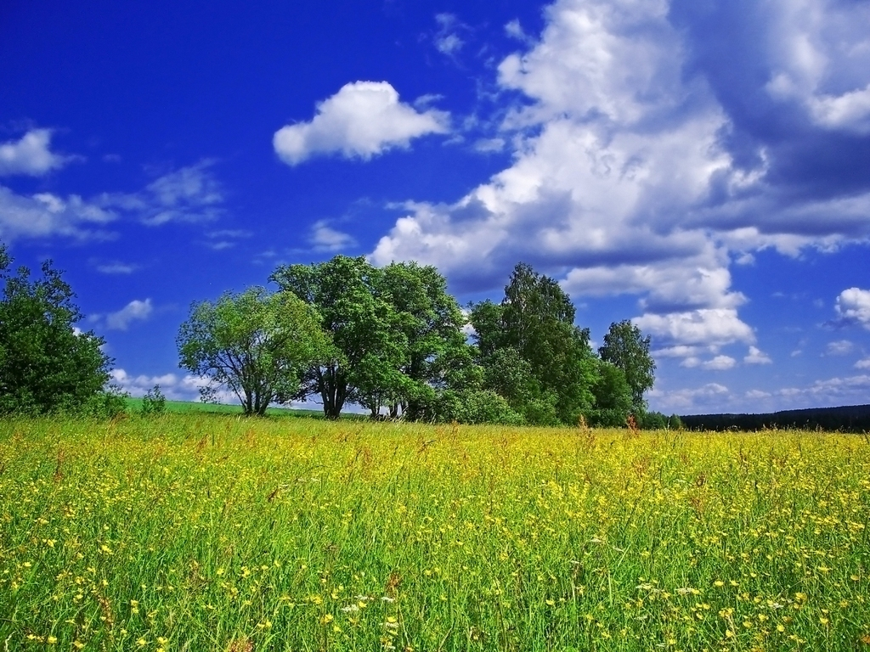

Июнь
- 205 лет со времени начала Отечественной войны 1812 года
- 1 июня - Международный день защиты детей
- 1 июня - День Северного флота ВМФ России
- 5 июня - Всемирный день окружающей среды
- 6 июня - Пушкинский день России
- 12 июня - День России
- 20 июня - 85 лет со дня рождения Р.И. Рождественского (1932-1994), советского поэта, переводчика
- 21 июня - 220 лет со дня рождения В.К. Кюхельбекера (1797-1846), русского поэта и общественного деятеля
- 22 июня - День памяти и скорби, 76 лет со дня начала Великой Отечественной войны и обороны Брестской крепости (1941)
- 26 июня - Международный день борьбы с наркоманией
- 27 июня - День молодежи. Всемирный день рыболовства

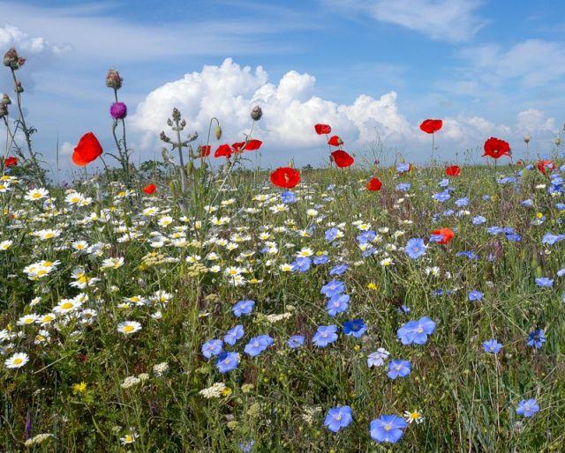

Июль
255 лет со времени начала правления Екатерины II Великой (9 июля 1762 г.)
90 лет назад вышел первый номер журнала «Роман-газета» (1927)
75 лет назад со дня начала Сталинградской битвы (17 июля 1942)
8 июля - 125 лет со дня рождения Ричарда Олдингтона (1892-1962), английского писателя, поэта, критика
8 июля - Всероссийский день семьи, любви и верности
24 июля - 215 лет со дня рождения Александра Дюма (отца) (1802-1870), французского писателя

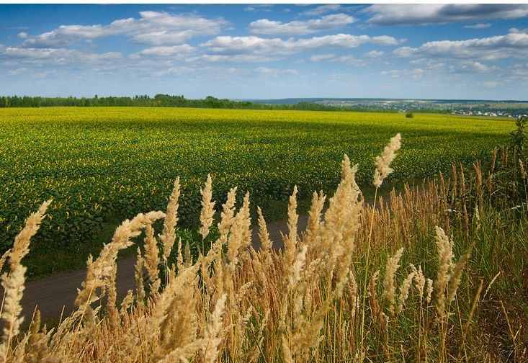Август
- 2 августа - День Воздушно-десантных войск России
- 12 августа - Международный день молодежи
- 12 августа - День Военно-Воздушных сил России
- 13 августа - День строителя (второе воскресенье августа)
- 20 августа - 85 лет со дня рождения В.П. Аксенова (1932-2009), русского писателя
- 22 августа – День российского флага



Сентябрь
- 195 лет назад вышла из печати поэма А.С.Пушкина «Кавказский пленник» (1822)
- 75 лет назад началась публикация поэмы А.Т. Твардовского «Василий Теркин» (1942)
- 1 сентября – День знаний, День мира
- 1 сентября - День местного самоуправления.
- 2 сентября – День воинской славы России. День окончания Второй мировой войны (1945)
- 5 сентября - 200 лет со дня рождения А.К. Толстого (1817-1875), русского поэта, писателя, драматурга
- 8 сентября – Международный день распространения грамотности
- 8 сентября – День воинской славы. 205 лет Бородинскому сражению (1812)
- 8 сентября - 205 лет со дня рождения Н.Н. Гончаровой (1812-1863), жены А.С.Пушкина
- 11 сентября - 155 лет со дня рождения О. Генри (1862-1910), американского писателя
- 11 сентября - 135 лет со дня рождения Б.С. Житкова (1882-1938), русского детского писателя, педагога
- 15 сентября – День рождение Гринпис
- 21 сентября - Международный день мира
- 21 сентября - 65 лет со дня рождения Стивена Кинга (1947), американского писателя
- 25 сентября -220 лет со дня рождения И.И. Лажечникова (1792-1869), русского писателя
- 25 сентября -115 лет со дня рождения Уильяма Фолкнера (1897-1962), американского романиста и новеллиста
- 26 сентября - 80 лет со дня рождения В.Н. Войновича (1932), русского писателя
- 27 сентября – Всемирный день туризма
- 27 сентября – День воспитателя и всех дошкольных работников
- Неделя в сентябре – Всемирная акция «Очистим планету от мусора»

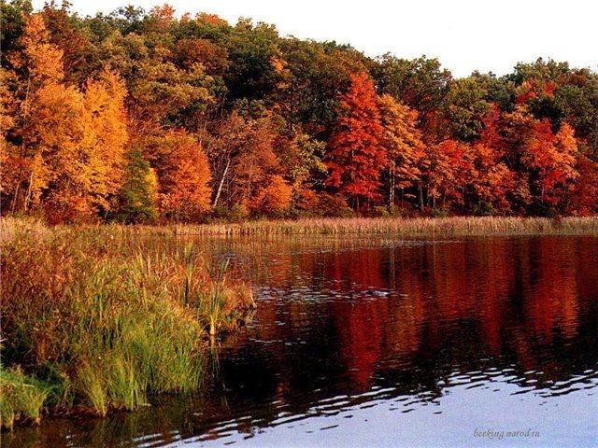

Октябрь
- 1 октября – Международный день пожилых людей
- 4 октября – Всемирный день защиты животных
- 5 октября – Международный день учителя
- 8 октября - 125 лет со дня рождения М.И. Цветаевой (1892-1941), русской поэтессы
- 9 октября - Всемирный день почты
- 30 октября – День памяти жертв политических репрессий

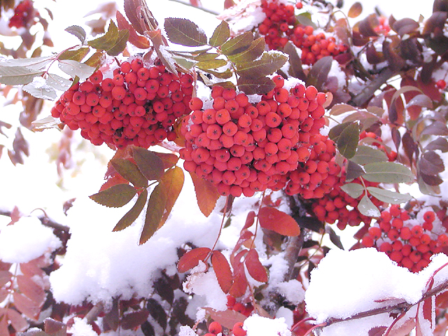

Ноябрь
- 100 лет назад образована РСФСР (1917), теперь Российская Федерация
- 55 лет назад в «Новом мире» была опубликована повесть А.И. Солженицына «Один день Ивана Денисовича» (1962)
- 3 ноября - 130 лет со дня рождения С.Я. Маршака (1887-1964), русского поэта, драматурга и переводчика
- 4 ноября - День народного единства
- 6 ноября - 165 лет со дня рождения Д.Н. Мамина-Сибиряка (1852-1912), русского писателя
- 7 ноября - 100 лет Октябрьской революции 1917 года в России
- 10 ноября - День сотрудника органов внутренних дел Российской Федерации
- 13 ноября - Международный день слепых
- 14 ноября - 110 лет со дня рождения Астрид Линдгрен (1907-2002), шведской писательницы
- 15 ноября - Всероссийский день призывника
- 16 ноября - Международный день толерантности
- 17 ноября - Международный день студентов
- 20 ноября - Всемирный день ребенка
- 22 ноября - 55 лет со дня рождения В.О. Пелевина (1962), русского писателя
- 26 ноября - Всемирный день информации
- 26 ноября - День матери России
- 29 ноября - 215 лет со дня рождения Вильгельма Гауфа (1802-1827), немецкого писателя
- 30 ноября - 350 лет со дня рождения Джонатана Свифта (1667-1745), английского писателя-сатирика, философа
- 30 ноября – Международный день домашних животных



Декабрь
- 205 лет со времени окончания Отечественной войны 1812 г.
- 175 лет назад сотоялась первая постановка комедии Н.В. Гоголя «Женитьба» (1842)
- 1 декабря - Всемирный день борьбы со СПИДом
- 3 декабря – Международный день инвалидов
- 3 декабря – День Неизвестного солдата (с 2014 г.)
- 8 декабря - 215 лет со дня рождения А.И. Одоевского (1802-1839), русского поэта, декабриста
- 10 декабря – День прав человека
- 12 декабря - День Конституции РФ
- 22 декабря - 80 лет со дня рождения Эдуарда Успенского (1937), русского писателя, сценариста, автора детских книг
- 27 декабря - День спасателя Российской Федерации
- 30 декабря - 95 лет со дня образования СССР (Союза Советских Социалистических республик) (1922)

Краеведческий календарь знаменательных дат

по Оренбургской области

на 2017 год
________________________________________________________________________
Январь
- 20 лет назад 1 января 1997 года в г. Оренбурге был основан Институт степи Уральского отделения Российской академии наук.
- 145 лет назад 28 января 1872 года день рождения Николая Михайловича Чернавского (1872-1940), уральского краеведа. Автор труда по церковной истории края "Оренбургская епархия в прошлом ее и настоящем".
Февраль
- 125 лет назад 2 февраля 1892 года родился Валериан Павлович Правдухин, писатель, исследователь Оренбургскогокрая.
Март
- 220 лет назад город Оренбург утвержден губернским городом (1797)
Апрель
- 100 лет назад 28 апреля 1917 года Создано Центральное бюро профсоюзов в Оренбурге. К маю было организовано 10 союзов. Ныне - областной совет профсоюзов.
Сентябрь
- 85 лет назад 21 сетября 1932 года родилась оренбургский скульптор, заслуженный художник РФ Надежда Гавриловна Петина.
- 70 лет назад 26 сентября 1947 года родилась оренбургская поэтесса Надежда Алексеевна Емельянова.

Октябрь
- 90 лет назад 4 октября 1927 года в Оренбурге был организован музыкальный техникум им. 10-летия Октябрьской революции на базе музыкальной школы. Переименованный впоследствии в музыкальное училище, стал базой для создания Оренбургского государственного института искусств им. М. и Л. Ростроповичей.
- 10 лет назад 9 октября 2007 года состоялось открытие межвузовской библиотеки Оренбургского государственного университета.
- 305 лет назад 12 октября 1712 года родился исследователь Оренбургского края Петр Иванович Рычков (1712-1777).
- 100 лет назад 25 октября 1917 года вышел в свет первый номер газеты "Пролетарий" (1917), органа Оренбургского комитета РСДРП(б). В последующие годы газета носила названия "Степная правда", "Советская степь", "Смычка", "Оренбургская коммуна". В 1957 году газета меняет свое название на "Южный Урал", под которым и выходит до настоящего времени.
- 150 лет назад 25 октября 1867 года высочайше утвержден герб г. Оренбурга.
- 120 лет назад 29 октября 1897 года родился Андрей Яковлевич Борисов (1897-1968), журналист, педагог, краевед.
Декабрь
- 90 лет назад 2 декабря 1927 года родился оренбургский краевед, педагог Виктор Васильевич Дорофеев (1927-2012).

Краеведческий календарь знаменательных дат

по Красногвардейскому району

на 2017 г
__________________________________________________________________________________
Январь
- 50 лет со дня основания Красногвардейского района.
Официальной датой рождения района является 30 декабря 1966 года, утвержденный Указом Президиума Верховного Совета РСФСР от 1967 года. 6 января 1967 года состоялась первая организационная сессия Красногвардейского районного Совета депутатов трудящихся, решением областного Совета депутатов от 31 декабря 1966 года.

